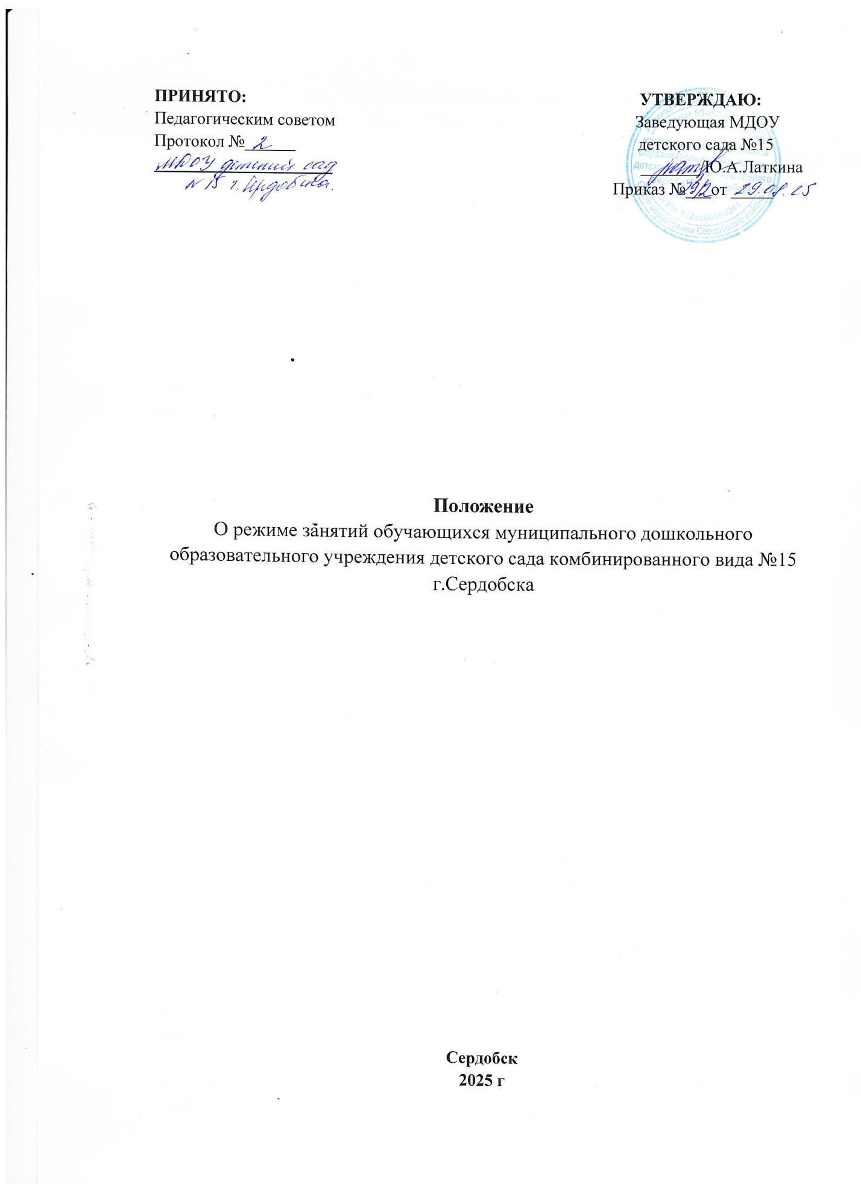

1. Общие положения
1.1. Режим занятий воспитанников муниципального дошкольного образовательного учреждения детского сада комбинированного вида № 15 г. Сердобска (далее – детский сад) разработан в соответствии с Федеральным законом от 29.12.2012 г. № 273 «Об образовании в Российской Федерации», с изменениями от 29.12.2022 г., от 25.12.2023 г. (действует с 01.01.2024 г.), Федеральным законом от 19.12.2023 г. № 618-ФЗ «О внесении изменений в Федеральный закон « Об образовании в Российской Федерации»», СП 2.4.3648-20 «Санитарно-эпидемиологические требования к организациям воспитания и обучения, отдыха и оздоровления детей и молодежи»,утвержденными постановлением главного санитарного врача от 28.09.2020 № 28, СанПиН1.2.23685-21 «Гигиенические нормативы и требования к обеспечению безопасности и (или) безвредности для человека факторов среды обитания» утвержденными постановлением главного санитарного врача от 28.01.2021№ 2, приказом Минпросвещения России от 31.07.2020 № 373 «Об утверждении Порядка организации и осуществления образовательной деятельности по основным образовательным программам – образовательным программам дошкольного образования», приказом Минпросвещения России от 25.11.2022 № 1028 «Об утверждении федеральной образовательной программы дошкольного образования», приказом от 23.01.2023 № 50 «О внесении изменений в порядок приема н обучение по образовательным программам дошкольного образования, утвержденный приказом Министерством просвещения Российской Федерации» от 15.05.2020 № 236, вступает в силу с 01.04.2025 г. и действует до 28.06.2026 г., Уставом детского сада
1.2. Настоящее Положение устанавливает продолжительность образовательной деятельности и максимально допустимый объем образовательной нагрузки при организации образовательного процесса с учетом требований по организации физического воспитания детей дошкольного возраста.
1.3. Образовательная деятельность в детском саду осуществляется в соответствии с образовательной программой дошкольного образования в группах общеразвивающей направленности и адаптированной образовательной программой дошкольного образования в группе компенсирующей направленности с учетом режима работы , режима функционирования групп, а также режима дня, соответствующего анатомофизиологическим особенностям каждой возрастной группы обучающихся ( далеевоспитанники)
2. Режим работы детского сада
2.1.Режим работы детского сада установлен Уставом.
2.2.Режим работы детского сада: пятидневная рабочая неделя с 07 часов 15 минут до 17 часов 45минут, выходные дни – суббота, воскресенье, нерабочие праздничные дни. Группы функционируют в режиме полного дня (10,5 – часового пребывания )
3. Режим занятий воспитанников
3.1. Режим занятий и учебная нагрузка воспитанников обеспечивают соблюдение санитарногигиенических и педагогических требований. Образовательный процесс осуществляется в соответствии образовательными программами, адаптированными образовательными программами дошкольного образования, настоящим Положением, режимами на теплый и холодный периоды года.
3.2. Продолжительность первого (учебного) периода с 1 сентября по 31 мая. Если 1 сентября приходится на выходной день, то в таком случае учебный год начинается в следующий за ним рабочий день.
3.3. Занятия, различные виды и формы образовательной деятельности воспитательного процесса проводятся в соответствии с санитарно-гигиеническими правилами, возрастом воспитанников, расписанием занятий.
3.4. Занятия, различные виды и формы образовательной деятельности воспитательного процесса проводятся фронтально (со всеми детьми) и (или) по подгруппам.
3.5. Режим занятий составляется с учетом дневной и недельной динамики умственной работоспособности воспитанников.
3.6. Продолжительность занятий для детей дошкольного возраста составляет не более: 10 минут – для детей в возрасте от одного года до трех лет 15 минут – для детей в возрасте от трех до четырех лет 20 минут – для детей в возрасте от четырех до пяти лет 25 минут – для детей в возрасте от пяти до шести лет 30 минут – для детей в возрасте от шести до семи лет Продолжительность суммарной образовательной нагрузки в течение дня составляет не более : 20 минут – для детей в возрасте от одного года до трех лет 30 минут – для детей в возрасте от трех до четырех лет 40 минут – для детей в возрасте от четырех до пяти лет 50 минут или 75 минут при организации занятия после дневного сна – для детей в возрасте от пяти до шести лет 90 минут – для детей в возрасте от шести до семи лет
3.7.Перерывы между занятиями не менее 10 минут.
3.8. Занятия для всех возрастных групп начинаются не ранее 8.00 и заканчиваются не позже 17.00. 3.9. Первая половина дня отводится занятиям, требующим повышенной познавательной активности и умственного напряжения детей.
3.10. Образовательная деятельность с детьми старшего дошкольного возраста может осуществляться во второй половине дня после дневного сна. Она направлена на физическое, художественно-эстетическое развитие детей: рисование, лепка, аппликация, ознакомление с художественной литературой, конструирование и ручной труд, физкультурное и музыкальное занятие. Продолжительность составляет не более 25-30 минут в день.
3.11. В середине занятия статистического характера проводятся физкультминутки.
3.12.Занятия по физическому развитию осуществляется во всех возрастных группах.
3.13. С детьми второго и третьего года жизни занятия по физическому развитию по подгруппам 2-3 раза в неделю в групповом помещении. Занятия по физическому развитию детей в возрасте от 3 до 7 лет организуются 2-3 раза в неделю. Длительность занятий по физическому развитию зависит от возраста детей и составляет не более: 15 минут в младших группах, 20 минут в средней группе; 25 минут в старшей группе: 30 минут в подготовительной к школе группе.
3.14. Один раз в неделю для детей может быть организовано занятие по физическому развитию на открытом воздухе. Их проводят только при отсутствии у детей медицинских противопоказаний и наличии у детей спортивной одежды, соответствующей погодным условиям.
3.15. В теплое время года при благоприятных метеорологических условиях занятия по физическому развитию рекомендуется организовывать на открытом воздухе.
3.16.Для достижения достаточного объема двигательной активности детей необходимо использовать все организованные формы занятий физическими упражнениями с широким включением подвижных игр, спортивных упражнений.
3.17. Для профилактики переутомления предусмотрено равномерное распределение периодов учебного времени и каникул. В середине учебного года в конце декабря для детей организуются каникулы, во время которых занятия не проводятся. Проводится подготовка и проведение Новогодних праздников.
3.18. Второй (теплый) период – летняя оздоровительная кампания продолжается от 01 июня по 31 августа. В летний оздоровительный период осуществляется проведение тематических развлечений, спортивный и музыкальных мероприятий и др.
4. Режим занятий с применением электронных средств обучения
4.1. Занятия с использованием электронных средств обучения проводятся в возрастных группах от пяти лет и старше.
4.2. Непрерывная и суммарная продолжительность использования различных типов ЭСО на занятиях составляет: Электронное средство обучения Возраст воспитанника Продолжительность на одном занятии, мин., не более Продолжительность в день, мин., не более Интерактивная доска 5-7 7 20 Интерактивная панель 5-7 5 10 Персональный компьютер, ноутбук 6-7 15 20 Планшет 6-7 10 10
4.3. Для воспитанников 5-7 лет продолжительность непрерывного использования экрана с демонстрацией обучающих фильмов, программ и или иной информации, предусматривающих ее фиксацию в тетрадях воспитанниками, составляет 5-7 минут.
4.4. Во время занятий с использованием электронных средств обучения воспитатели проводят с детьми гимнастику для глаз.
5. Ответственность
5.1. Детский сад несет в установленном законодательством Российской Федерации порядке ответственность за жизнь и здоровье воспитанников.
5.2. Педагогические работники детского сада самостоятельны в выборе форм, средств, методов обучения и воспитания в пределах определенных действующим законодательством в области образования и Уставом детского сада.
6. Документация
6.1. Режим занятий разрабатывается детским садом самостоятельно, ежегодно, утверждается заведующим детским садом и регламентируется расписанием занятий.
6.2. Расписание занятий составляется в соответствии с СП 2.4.3648-20 «Санитарноэпидемиологические требования к организациям воспитания и обучения, отдыха и оздоровления детей и молодежи»,утвержденными постановлением главного санитарного врача от 28.09.2020 № 28 самостоятельно, ежегодно, утверждается заведующим детским садом
7. Заключительные положения
7.1. Срок данного положение не ограничен. Данное положение действует до принятия нового.

